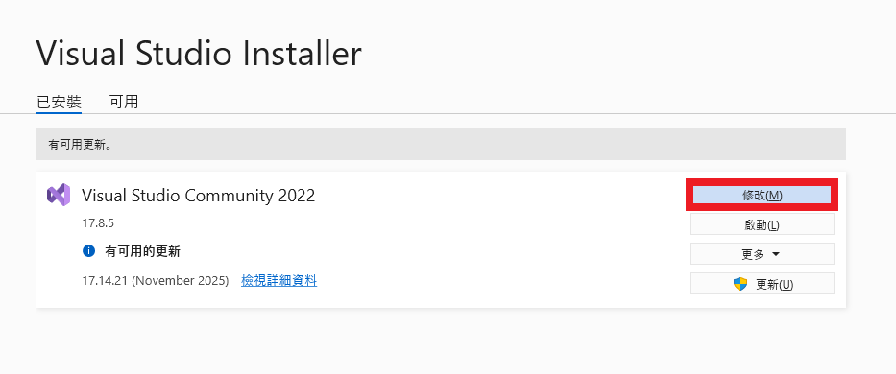
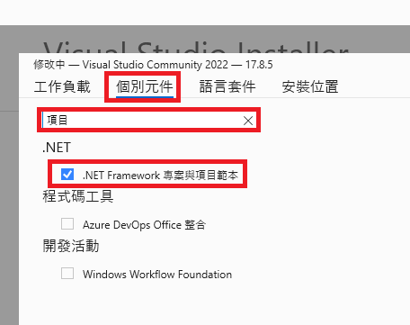
英文版: Indiviual => Item => .NET Framework Projects and Items Template

測試是否有安裝成功
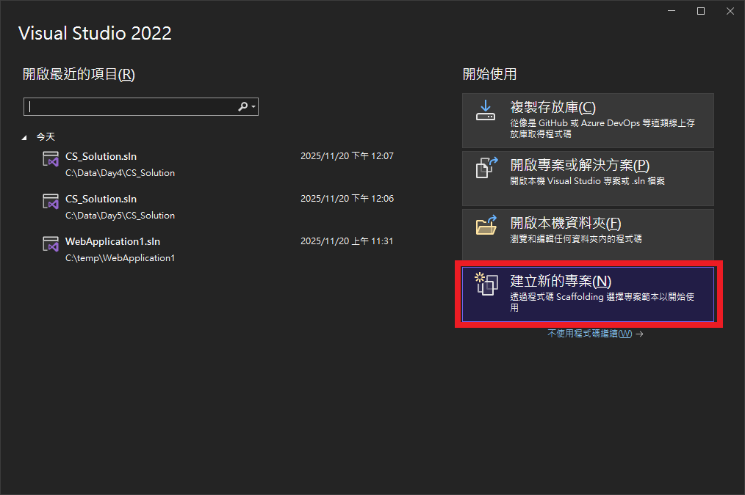
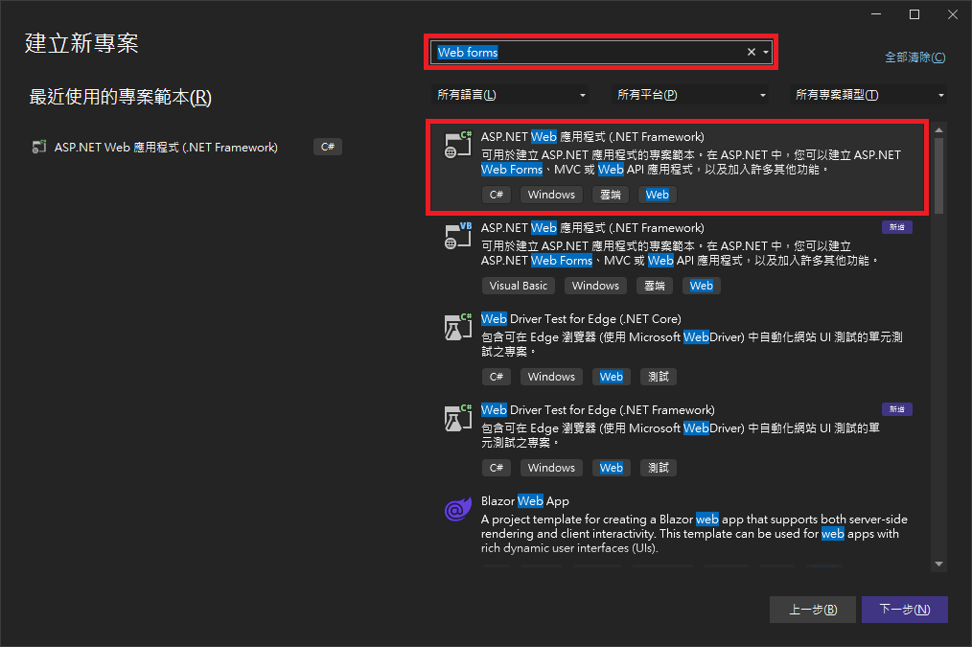
專案範本上鍵入”Web forms”可以找到
ASP.NET Web應用程式(.NET Framework)
這一個範本

